Популярність «теплих кредитів» серед ОСББ стабільно висока

Минулого тижня, з 21 по 25 травня ц.р., ще 103 ОСББ взяли участь в Урядовій програмі з енергоефективності та взяли у банках більше 26 млн грн. «теплих кредитів», що на 2 млн грн. перевищує показники позаминулого тижня, коли близько 100 ОСББ отримали 24 млн грн. на утеплення багатоповерхівок.

«Як бачимо, ОСББ залучають дедалі більші суми коштів на енергоефективні заходи, а це значить, що ОСББ усвідомлюють значущість комплексного підходу до енергомодернізації багатоповерхівки», - прокоментував Голова Держенергоефективності Сергій Савчук.

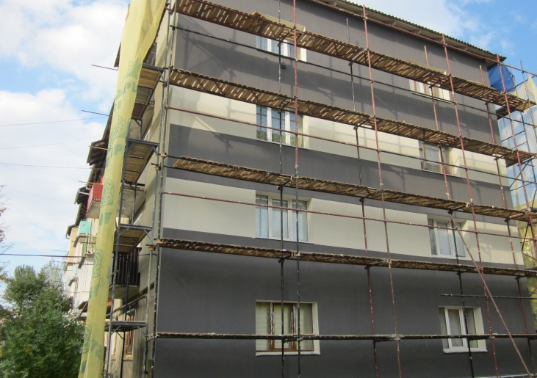

Так, за результатами опитування ОСББ, які вже взяли участь у програмі, саме проведення повної термомодернізації будинку – утеплення разом із встановленням ІТП з системою автоматичного погодного регулювання – дає можливість фактично вдвічі і більше скоротити рахунки за опалення.

При цьому, населення, яке проживає у приватних будинках, також продовжує дбати про свої оселі та комфорт, проводячи необхідні заходи: встановлювати лічильники, замінювати вікна на енергоефективні, проводити теплоізоляцію стін тощо.

Всього, за минулий тиждень у банках залучено більше 103 млн грн. «теплих кредитів», з них:

- на енергоефективні заходи для ОСББ - 103 кредити на суму більше 26 млн грн.;

- на утеплення індивідуального житла - більше 2500 кредитів обсягом 75 млн грн;

- на придбання твердопаливних котлів - 93 кредити на суму майже 3 млн гривень.

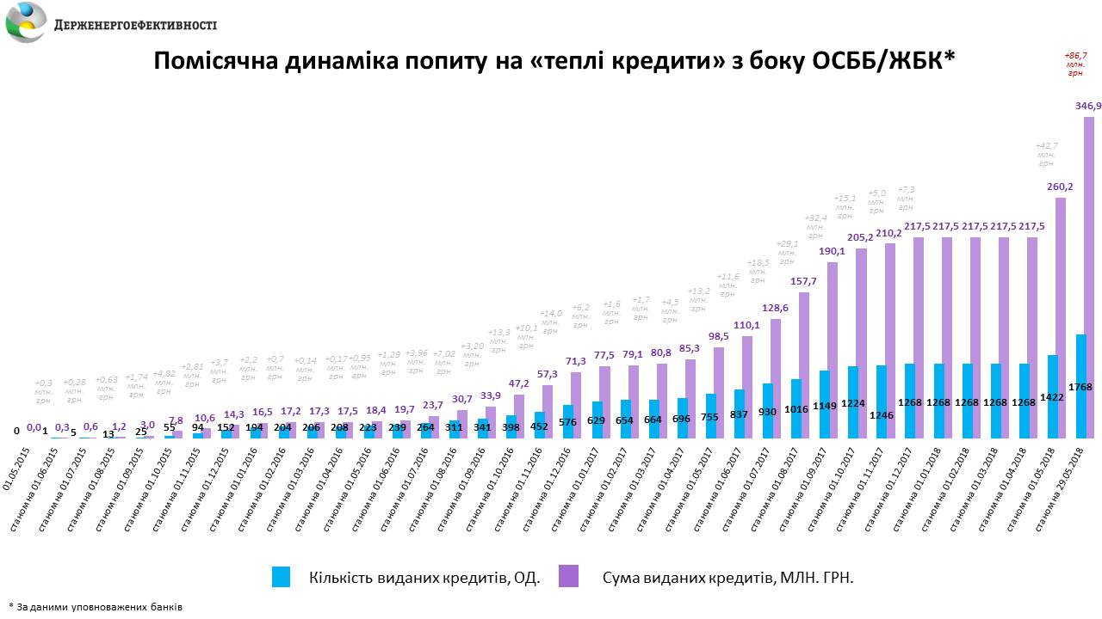

Нагадуємо про можливість отримати додаткове співфінансування енергоефективних заходів з місцевих бюджетів. Заходьте на Інтерактивну карту http://saee.gov.ua/uk/programs/map та дізнавайтеся більше про місцеві програми здешевлення «теплих кредитів».

Довідково:

З питань участі у програмі «теплих кредитів» звертайтеся до Call-центру при Держенергоефективності: energoefect@saee.gov.ua, (044) 296-71-60, 292-32-57.

Управління комунікації та зв’язків з громадськістю

